Здравствуйте, ребята.
Тема нашего занятия «Вышивка бисером».

Сегодня мы познакомимся с приемами вышивки бисером. В дальнейшем мы с вами будем применять эти приемы при создании украшений: кулонов, колье, броши.
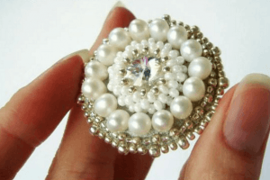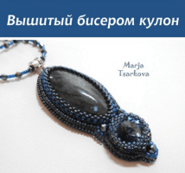
Инструменты и материалы.
Ткань для вышивки подбирают по толщине и плотности в соответствии с размерами бусинок. Часто для вышивки картин используют канву. В этом случае величина ее клетки не должна превышать диаметра бисеринки, начинать обучение лучше на плотной ткани. Если вы только начинаете вышивать, то первая картинка должна быть несложной, с небольшим количеством расцветок бисера и подробной схемой. Игла для работы используется специальная, тонкая, без утолщения в области ушка. Тогда процесс нанизывания бусин не вызовет никаких затруднений.
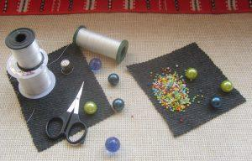
Так как в процессе работы нить испытывает большую нагрузку, то предпочтительнее выбрать тонкую лавсановую или прозрачную мононить. Её цвет определяется расцветкой ткани-основы, даже если цвет бисера будет контрастным. Обучение начинающим лучше использовать нити длиной не более 30-40 см. Форма бисеринок может быть разной, но в одной картине применяются бусины определенного типа. Лучше всего не экономить на расходных материалах и приобретать качественный бисер производства Японии или Чехии. Чтобы не ошибиться с количеством, можно предварительно подсчитать количество клеток на схеме.
Исходя из того, что 1 гр. некрупного бисера составляет около 50-ти шт. Станок для вышивки Дополнительным инструментом, в вышивке бисером, является использование прямоугольных или круглых рамочных пялец. Если размер выбранной картины небольшой, то рекомендуется “нарастить” ткань по ее периметру, пришив полосы достаточной ширины для того, чтобы воспользоваться пяльцами.
Для облегчения работы с таким мелким и сыпучим материалом, как бисер, обычно используют различные органайзеры, контейнеры для хранения и удобного подхватывания бусин иглой. Перед началом вышивания стоит подобрать нужную схему. Найти ее очень просто. Можно приобрести специальный набор, в состав которого уже входят все необходимые материалы и схема, а можно поступить проще – распечатать.
Вышивка бисером отличается от вышивки крестиком только используемым материалом и визуальным объемом, но принцип работы у них схож. Один цветной квадратик на схеме будет обозначать один крестик или одну бисеринку.
Непосредственно под рабочим местом стелют светлую мягкую ткань на случай, если бисер просыплется, а достаточно яркий рассеянный свет снизит нагрузку на глаза при выполнении вышивки.

Основные приемы вышивки бисером.
Швы для вышивки бисером.
Закрепляем нить.
Закрепить нить без узелка, можно с помощью петли.
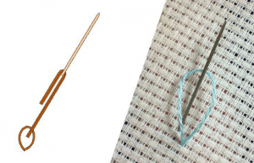
В конце вышивки нужно закрепить нить, так чтобы кончик не было видно и он был надёжным.

Вперёд иголка
Сейчас попробуем вышить образец шва «вперед иголка».
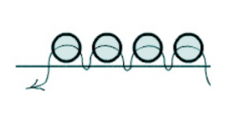
Выводим, закрепленную на изнанке нить, нанизываем бисер, вводим иглу назад в ткань, максимально близко к бисеру, делаем незначительный стежок с изнанки и, возвращаясь на лицевую сторону, снова нанизываем бусинку и так далее. Никаких сложностей и нюансов нет. Помним простую формулу: 1 стежок = 1 бисеринке, и тогда наши стежки будут идеально ровненькими и плотными, ведь ширина стежка будет одинаковой с шириной бисеринки, не давая ей провиснуть.

Арочный
«Арочный шов» очень напоминает «стебельчатый», но в отличие от последнего, он применяется, наоборот, в тех местах, где требуется мягкость вышивки, например, для большей плавности линий. Особенностью «арочного шва» является использование одновременно нескольких бусин, при этом крепиться будет только одна из них, так, что находится на пересечении стежков.
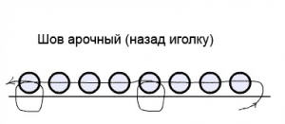
Практически это выглядит так: закрепляем иглу, как в предыдущем варианте, нанизываем 2-4 бусины, иголку на изнанку выводим за последней из них, на лицо выходим между последней и предпоследней. Через последнюю еще раз проводим нить.
Строчный.
Отрабатываем «строчный шов», для этого выведем нашу иглу на лицо работы, расположив ее между 1 и 2 значком схемы. Наденем бисеринку нужного цвета, и выводим иглу на изнанку перед 1 значком. На изнанке делаем стежок, выводя иглу теперь уже между 2 и 3 значком. Теперь на лицевой стороне, иглу, с надетой бисеринкой, мы введем в точку между 1 и 2 значком. Таким образом, мы будем продолжать до необходимого нам количества стежков в соответствии со схемой изображения.
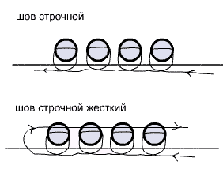
Задание.
- На кусочке канвы 15см на 15 см начертить линии простым карандашом. Расстояние между линиями 3 см.
На каждой линии выполнить все швы, с которыми мы сегодня познакомились. «Вперёд иголка», «Арочный». «Строчный»/
- Сделать фото своей работы и отправить на почту irinakorsa29@mail.ru

